Primary Server:

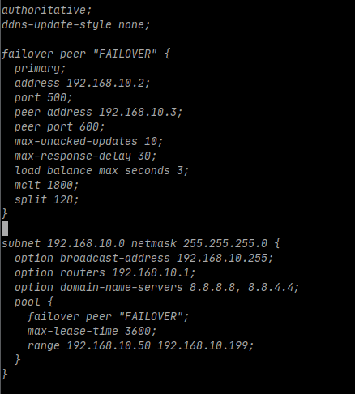
Secondary Server:
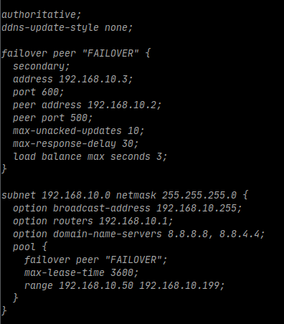

Cliente:

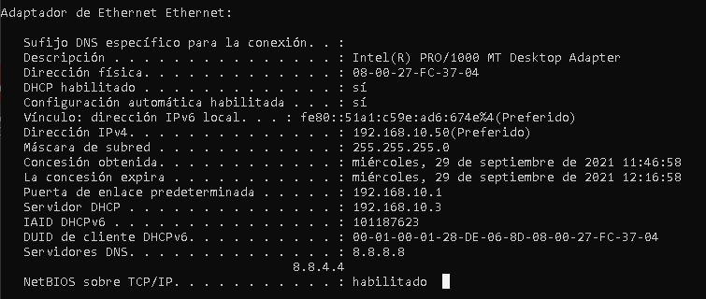

Wireshark Primary Server:

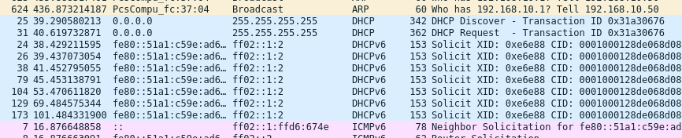

Wireshark Secondary Server:

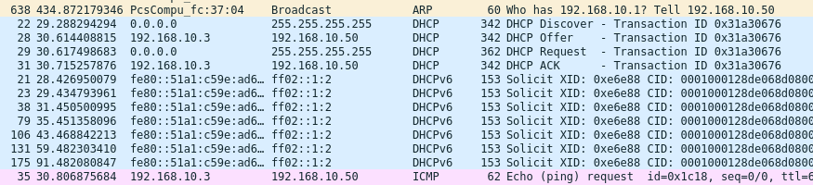
El secondary server ha dado la ip

Tráfico Primary Server:

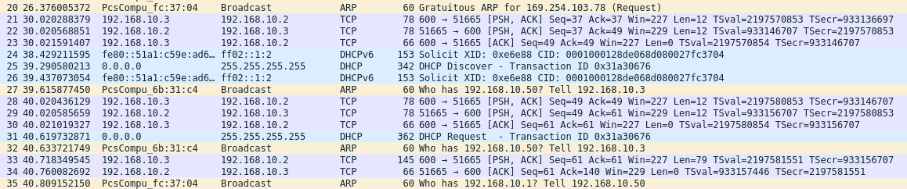

Tráfico Secondary Server:

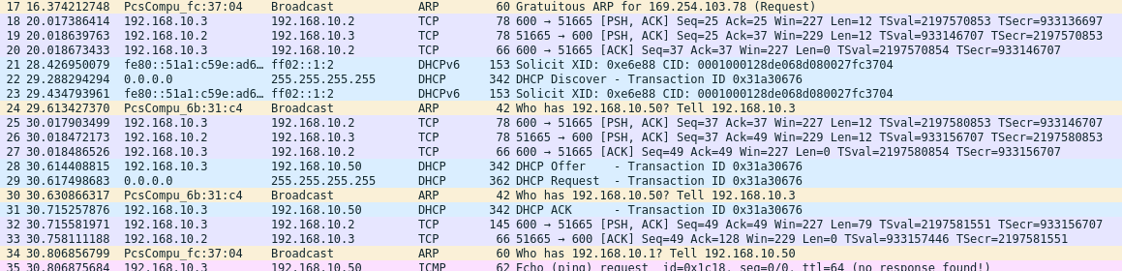
- El cliente lanza por broadcast un DHCPDiscover que llega tanto al Primary (192.168.10.2) como al Secondary Server (192.168.10.3).

- Los servidores hablan entre ellos para ver cuál de los 2 da el direccionamiento ip
Secondary Server 🡪 Primary Server
Primary Server 🡪 Secondary Server
Secondary Server 🡪 Primary Server

- El Secondary Server manda al cliente un DHCPOffer, ofreciéndole la ip, mascara, dns, gateway, etc

- El cliente lanza por broadcast un DHCPRequest aceptando la única oferta que le ha llegado

- El Secondary Server responde al cliente como acuse de recibo, DHCPACK

- Los servidores vuelven a hablar entre ellos. Ya han dado la ip
Secondary Server 🡪 Primary Server
Primary Server 🡪 Secondary Server

